今日学习目标 :
- 能够使用内连接进行多表查询
- 能够使用外连接进行多表查询
- 能够使用子查询进行多表查询

Mysql
学习内容：
- 多表查询：内连接查询、外连接查询、子查询
- 强化练习

复习
库的操作
创建库：create database 库名 character set 编码表;
删除库：drop database 库名;
查询库：show databases;
查看库的编码表：show create database 库名;
更改库：use 库名;
查看当前正在使用的库：select database();
修改库的编码表：alter database 库名 character set 编码表;

表本身的操作
创建表：create table 表名( 列名 列的类型(长度) 类的约束 ,列名 列的类型(长度) 类的约束...... );
删除表：drop table 表名;
查询表：show tables;
查看表的结构：desc 表名;
查看表的编码表：show create table 表名;
修改表：alter table 表名 增/删/改 列名 列的类型(长度) 约束;
add/drop/change/modify
修改表名：rename table 旧表名 to 新表名；

表中数据的操作
增：insert into 表名(列名) values(值);
删：delete from 表名 where 条件; truncate
改：update 表名 set 列名=值 ，列名=值 where 条件 ；
查：select 列名 as 别名 ,列名 as 别名… from 表名 where 条件；
查询排重：select distinct 列名 from 表名 where 条件;

聚合函数：
count 统计个数、sum求和、avg 平均值、max、min
在使用这几个函数进行数据的统计分析时，有时需要对数据表中的列进行数据的分组处理。group by

分组 group by :

排序：order by 列名 asc | desc；

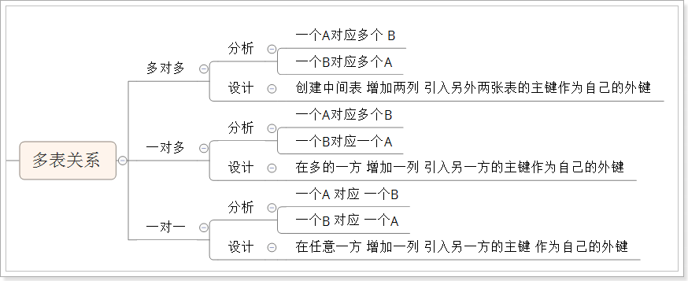
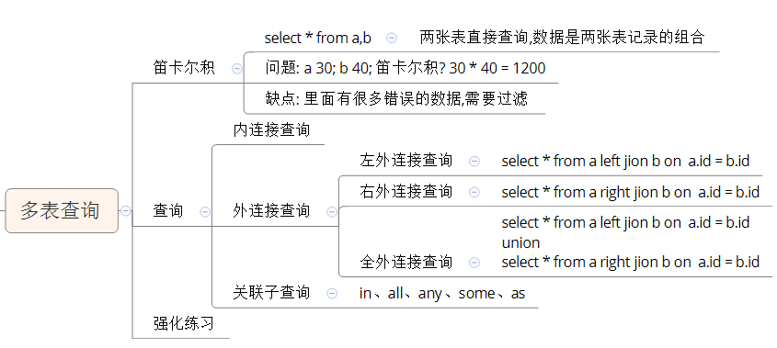

多表设计实战

实战1：省和市
- 方案1：多张表，一对多
通过E-R图分析得出省和市是一对多的关系：
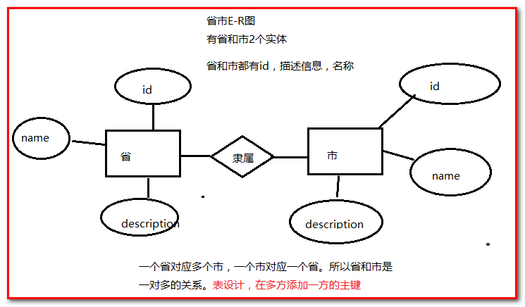
表的关系图
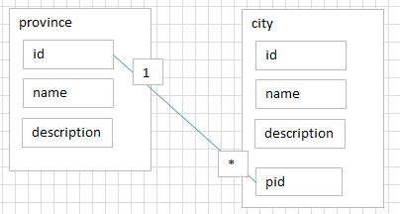
表创建的语句：
-- 省的表
create table province(
id varchar(10) primary key,
name varchar(10),
description varchar(100)
);
-- 市的表
create table city(
id varchar(10) primary key,
name varchar(10),
description varchar(10),
pid varchar(10),
foreign key(pid) references province(id)
);

- 方案2：一张表，自关联一对多
分析：这时候省的信息和城市的信息都拥有相同的字段，所以我们不妨把他们放在同一张表中，省和市的信息都在同一张表中。
可以可以通过当前城市的parent_id在当前表中找到城市对应了省的信息。

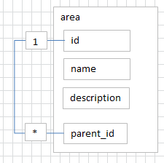

创建表的语句
create table area(
id varchar(10) primary key,
name varchar(10),
description varchar(10),
parent_id varchar(10),
foreign key(parent_id) references area(id)
);

表中填写 数据：可以发现扬州市的id为002，扬州的父id为001，在当前表中找到001编号是江苏省，从而知道扬州市属于江苏省。
自关联一般需要符合原始的2张表的字段基本一致。
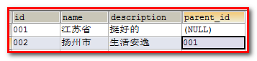

实战2：学生成绩管理系统
设计学生成绩管理系
业务需求：
1、一个学生可以选择多门课程
2、一个课程可以有多个学生学习
3、每个学生的每门课程必须有成绩
4、一个老师可以教多门课程
5、一门课程只有一个老师来教

分析：有几个名词，大致可以分为几张表，表有哪些属性，表和表之间的关系。
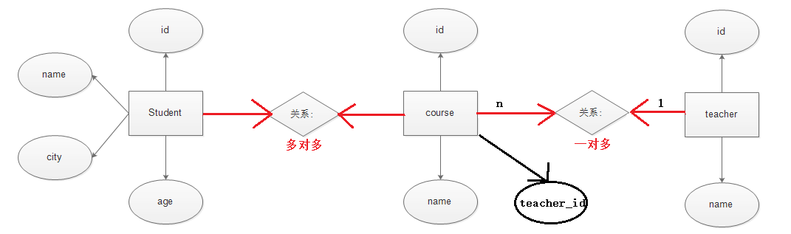

表设计：

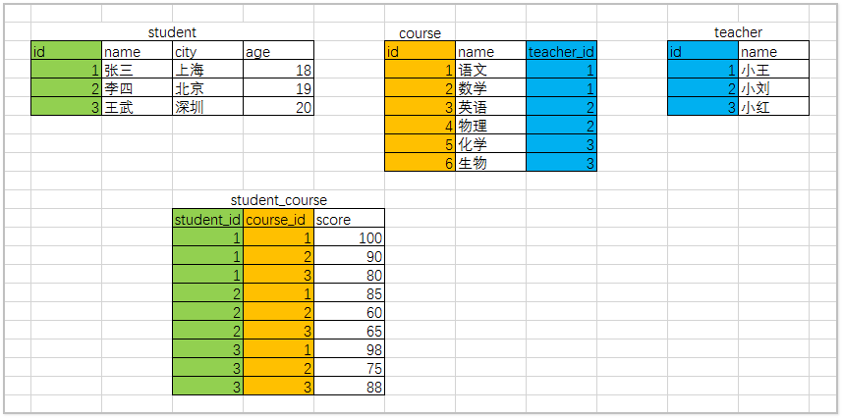

步骤一：创建表
create table student(
id int primary key auto_increment,
name varchar(20),
city varchar(10),
age int
);

create table teacher(
id int primary key auto_increment,
name varchar(20)
);

create table course(
id int primary key auto_increment,
name varchar(20),
teacher_id int,
foreign key (teacher_id) references teacher(id)
);

create table student_course(
student_id int,
course_id int,
score int,
foreign key (student_id) references student(id),
foreign key (course_id) references course(id)
);

步骤二：插入数据
insert into teacher values(null,'关羽');
insert into teacher values(null,'张飞');
insert into teacher values(null,'赵云');

insert into student values(null,'小王','北京',20);
insert into student values(null,'小李','上海',18);
insert into student values(null,'小周','北京',22);
insert into student values(null,'小刘','北京',21);
insert into student values(null,'小张','上海',22);
insert into student values(null,'小赵','北京',17);
insert into student values(null,'小蒋','上海',23);
insert into student values(null,'小韩','北京',25);
insert into student values(null,'小魏','上海',25);
insert into student values(null,'小明','北京',20);

insert into course values(null,'语文',1);
insert into course values(null,'数学',1);
insert into course values(null,'生物',2);
insert into course values(null,'化学',2);
insert into course values(null,'物理',2);
insert into course values(null,'英语',3);

insert into student_course values(1,1,80);
insert into student_course values(1,2,90);
insert into student_course values(1,3,85);
insert into student_course values(1,4,78);
insert into student_course values(2,2,53);
insert into student_course values(2,3,77);
insert into student_course values(2,5,80);
insert into student_course values(3,1,71);
insert into student_course values(3,2,70);
insert into student_course values(3,4,80);
insert into student_course values(3,5,65);
insert into student_course values(3,6,75);
insert into student_course values(4,2,90);
insert into student_course values(4,3,80);
insert into student_course values(4,4,70);
insert into student_course values(4,6,95);
insert into student_course values(5,1,60);
insert into student_course values(5,2,70);
insert into student_course values(5,5,80);
insert into student_course values(5,6,69);
insert into student_course values(6,1,76);
insert into student_course values(6,2,88);
insert into student_course values(6,3,87);
insert into student_course values(7,4,80);
insert into student_course values(8,2,71);
insert into student_course values(8,3,58);
insert into student_course values(8,5,68);
insert into student_course values(9,2,88);
insert into student_course values(10,1,77);
insert into student_course values(10,2,76);
insert into student_course values(10,3,80);
insert into student_course values(10,4,85);
insert into student_course values(10,5,83);

多表查询
在实际的工作中，我们所需要的数据，通常会来自多张表。那么就涉及到多表关联查询的问题。
也就是指，如何使用sql语句一次性查询多张表的数据。

【示例】
数据准备：
有两张表，一张是水果表A,一张是价格表B
建表：
create table A(
id int primary key auto_increment,
name varchar(20) not null
);
insert into A values(1,'苹果');
insert into A values(2,'橘子');
insert into A values(3,'香蕉');

create table B(
id int primary key auto_increment,
price double
);
insert into B values(1,2.30);
insert into B values(2,3.50);
insert into B values(4,null);

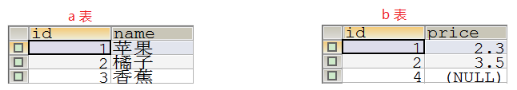

笛卡尔积
需求：查询两张表中关于水果的信息，要显示水果名称和水果价格。
多表查询语法：select * from a,b;

测试结果：

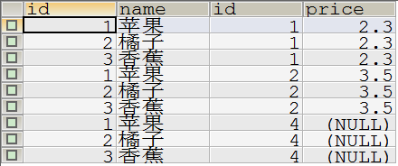

问题分析：
查询到的结果冗余了，变成了排列组合。
a表中的每一条记录，都和b表中的每一条进行匹配连接。
所得到的最终结果是，a表中的条目数乘以b表中的数据的条目数。

解决方案：在查询两张表的同时添加条件进行过滤，比如a表的id和必须和b表的id相同.
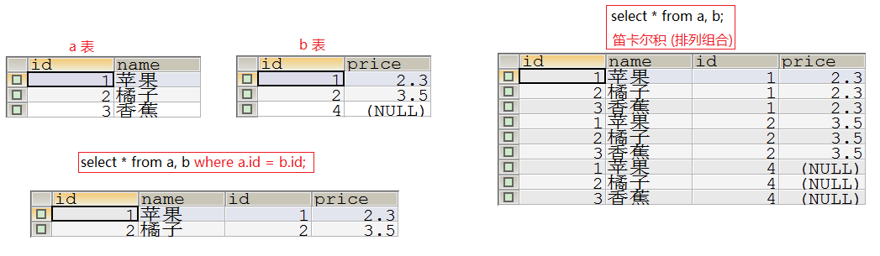

内连接查询
内连接 : 通过两张表查找其对应的记录.

- 隐式内连接查询：
select * from a,b where a.列名 = b.列名
在产生两张表的笛卡尔积的数据后，通过条件筛选出正确的结果。

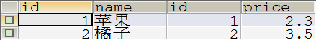

- 显式内连接查询
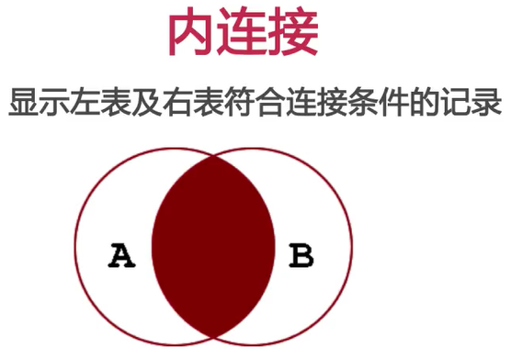

显示的内连接，一般称为内连接，有INNER JOIN，查询到的数据为两个表经过ON条件过滤后的笛卡尔积然后在通过where条件进行筛选

外连接
需求：列出所有的水果的信息和价格。

左外连接
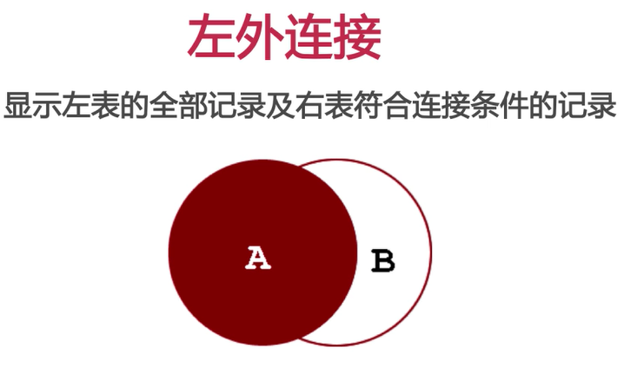
select * from a left outer join b on a.id = b.id
把left 关键字之前的表，是定义为左侧。 left关键字之后的表，定义右侧。outer可以省略
查询的内容，以左侧的表为主，如果左侧有数据，右侧没有对应的数据，仍然会把左侧数据进行显示。

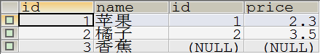
分析：
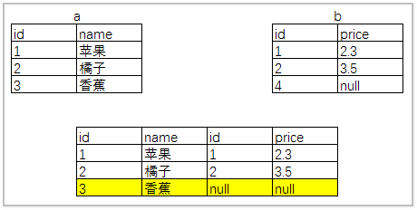

右外连接
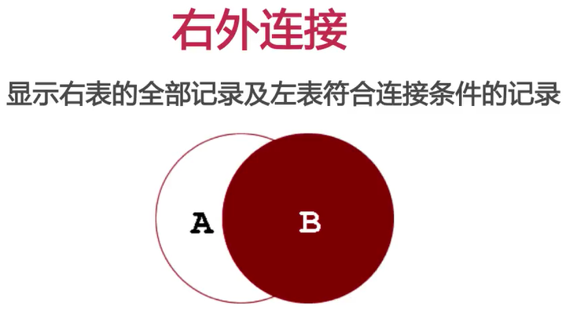
select * from a right outer join b on a.id = b.id

右外连接分析：
如果右侧有数据，左侧没匹配到，把右侧的数据显示出来。outer可以省略
right之前的是左侧，right之后的是右侧。

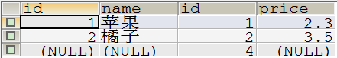

分析：
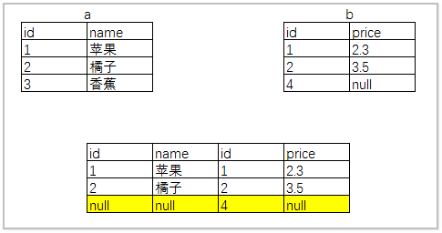

总结：
左外连接以关键字左侧数据为主。不管右侧的数据是否有对应，都把左侧的数据显示出来
右外连接以关键字右侧数据为主，不管左侧有没有数据对应。都把右侧的数据进行显示。

全外连接
需求：查询所有的水果的信息，和价格的信息，

select * from a full outer join b on a.id = b.id

全外连接分析：
就是左外连接和右外连接之和，将左右两表中的数据全部显示出来
mysql 不支持全外连接。

可以使用union来达到全外连接的查询效果。
union ：可以将左外连接查询和右外连接查询两条sql语句使用union合并起来进行查询，去掉重复的数据。

【示例】
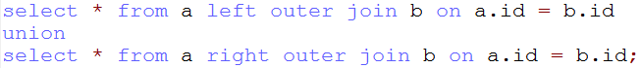

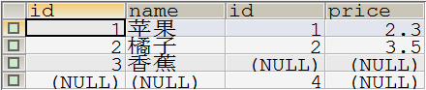

union all :不去掉重复进行合并,相当于查询一次左外连接，然后再查询一次右外连接，然后将两次的查询结果合并。
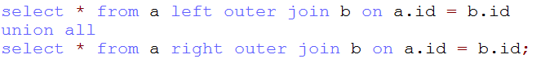

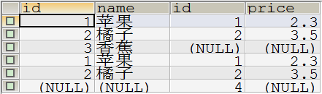

多表查询总结
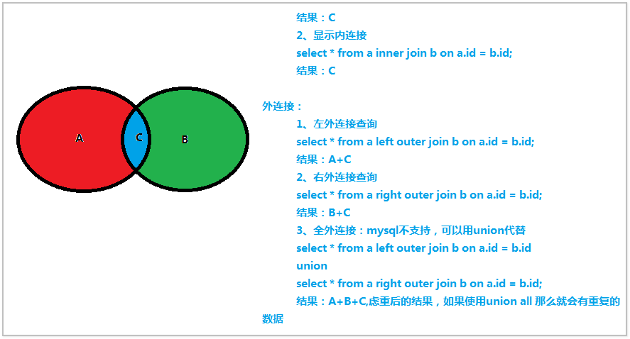
内连接：
- 隐式内连接：
Select * from a,b where a.id = b.id;
结果：C
- 显示内连接：
Select * from a inner join b on a.id = b.id;
结果：C

外连接：
- 左外连接
select * from a left outer join b on a.id = b.id
结果：A+C
- 右外连接
select * from a right outer join b on a.id = b.id
结果：B+C
- union:相当于全外连接
select * from a left outer join b on a.id = b.id
union
select * from a right outer join b on a.id = b.id
结果：A+B+C,会自动虑重

select * from a left outer join b on a.id = b.id
union all
select * from a right outer join b on a.id = b.id
结果：A+B+C,有重复数据

关联子查询
关联子查询：将一个查询作为另一个查询的一部分。

子查询
需求：查询年龄最大的学生的信息.
查什么？
最大的年龄和学生的信息

- 查询出最大的年龄是多少.
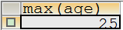

- 根据最大的年龄，去查询出具体的人员信息
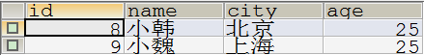

- 组合成一条语句.
将查询最大年龄的语句作为一个条件，然后根据这个条件来查询这个学生的信息。

in的用法(重要)
in (20，30)：表示条件是20或者30，类似于添加条件select * from student where age = 20 or age = 30;

注意 : 不可以使用 id = …; 语句, 因为 id = 之后只能存放一个值, in 可以表示多个值取其中一个.

【示例】
需求：查询分数不及格的所有的学生信息
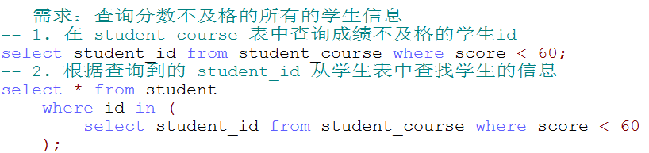

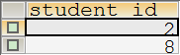
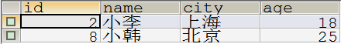

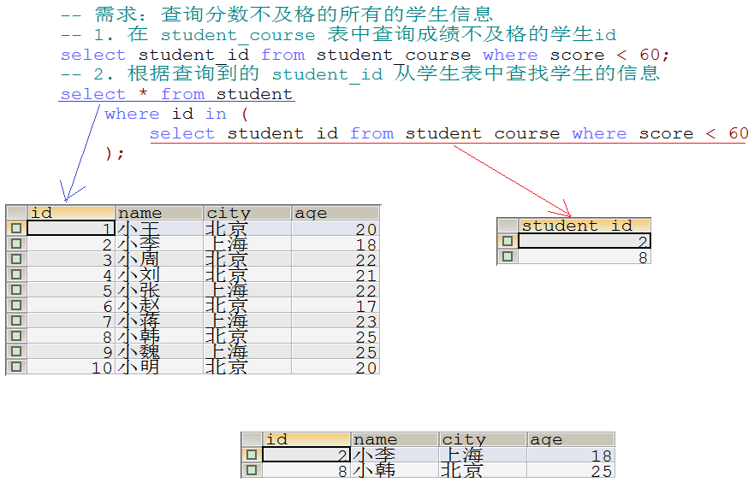

all的用法-(了解)
- all：表示所有，和union一起使用。
左连接和右连接查询结果的合集。

union all :不去掉重复进行合并,相当于查询一次左外连接，然后再查询一次右外连接，然后将两次的查询结果合并。

all 表示所有。
a >all(1,2,3,4) 相当于a >1 and a >2 and a>3 and a >4 或者相当于 a > max(1,2,3,4);

业务需求：查询年龄最大的学生的信息。
查询什么？
- 查询最大的年龄是多少
- 通过年龄查询学生的信息
【示例】

步骤一：查询最大的年龄
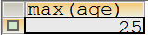

步骤二：通过年龄查询学生的信息
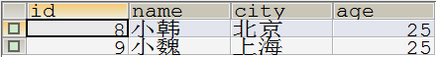

步骤三：使用all代替max来进行查询
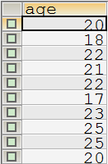

any和some(了解)

- any : 表示任何一个
查询部分数据
a > any(1,3,5,6) 相当于 a>1 相当于 a > min(1,3,5,6);

a=any(1,3,5,6) 相当于 a in(1,3,5,6) 或者 a=1 or a=3 or a=5 or a=6

注意：any的后面需要跟语句，不能直接放值。

【示例】
查询成绩是90的学生的信息
分析：
1、查询成绩是90分的学生的id
2、通过学生的id查询学生的信息

步骤一：使用in查询成绩是90分的学生信息
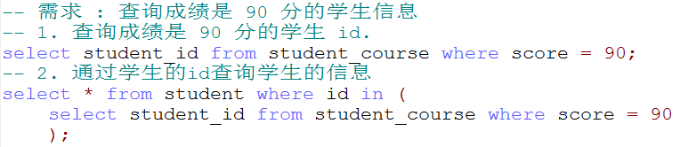
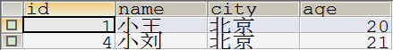

步骤二：使用any查询

- some： 表示任何一个和any的作用相同
some 是 SQL-92标准的ANY的等效物
【示例需求同上】

as的用法 (重点)
- as:不仅可以用来做列的别名，还可以将查询结果通过as作为一张表来使用。
【示例】
需求 : 查询不及格的学生信息和不及格分数

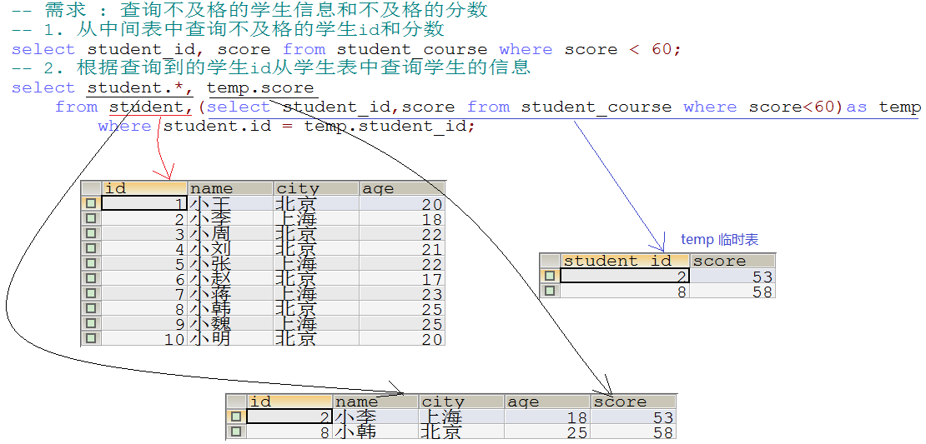

子查询小练习
业务需求：查询数学成绩比语文成绩高的所有学生信息.
查询什么？
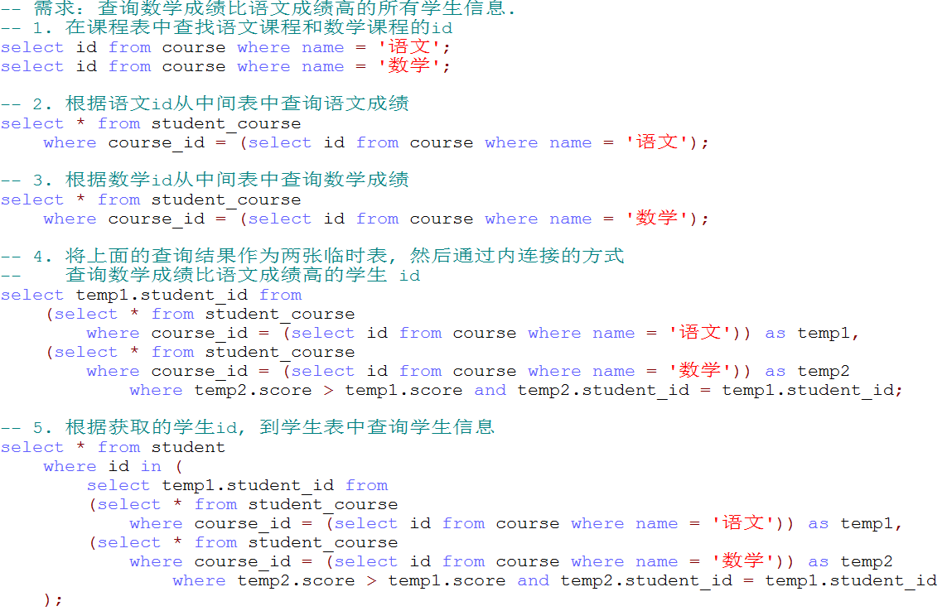

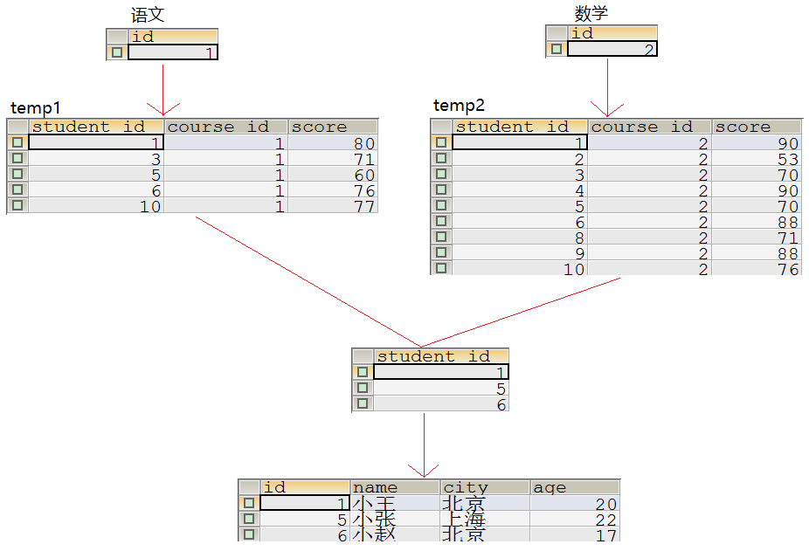

mysql自带函数 (*****知道即可*****)
msyql数据库中自带了一些函数。在我们使用sql语句操作mysql数据库的时候，可以直接使用这些函数。
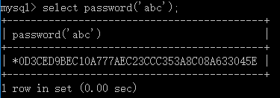
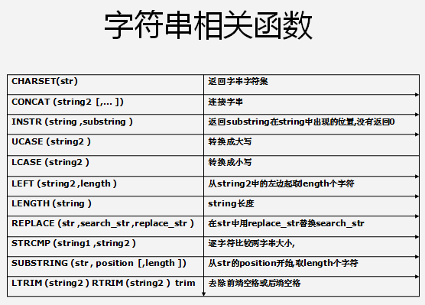
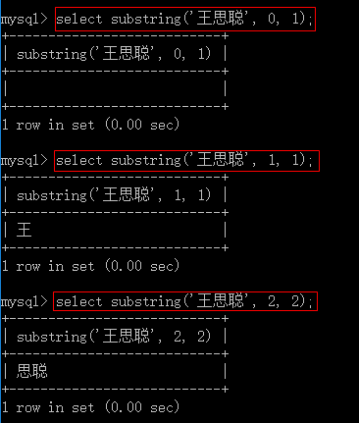

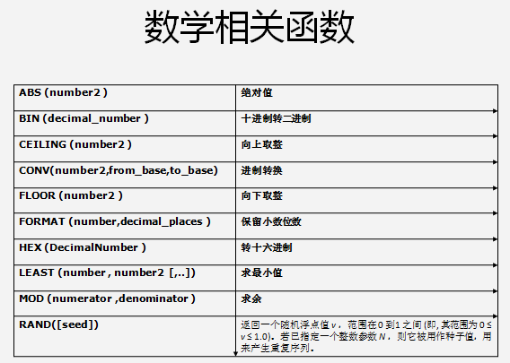
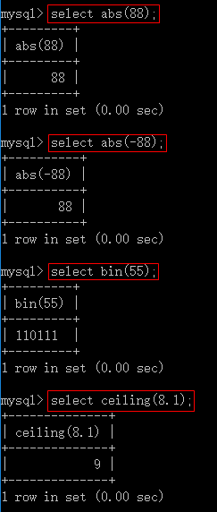

日期函数

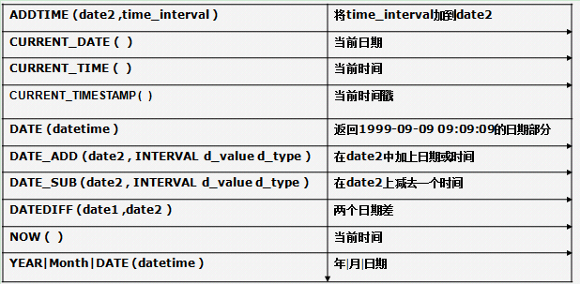
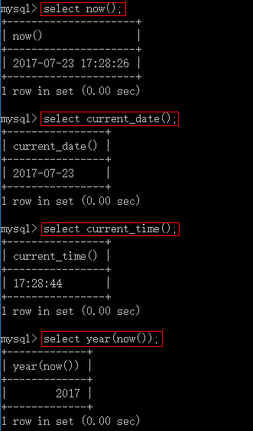

SQL强化练习

学生选课信息查询
teacher 教师表
student 学生表
course 课程表
student_cource 选课表 学生和课程的关系表

根据上述的4张表练习：

4.1.2 limit的用法-了解
作用 : 限制查询结果返回的数量.

语法：select * from 表名 LIMIT [offset], row_count;

注意 : 记录是从 0 开始编号的.

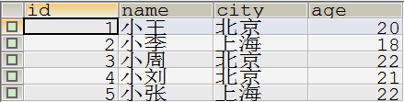

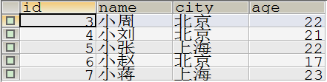

- 查询平均成绩大于70分的同学的学号和平均成绩
分析：
- 先按学号进行分组
- 分组后添加条件成绩>70分
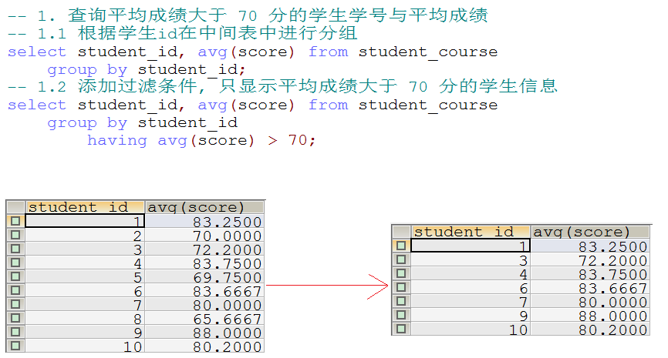

- 查询所有同学的学号、姓名、选课数、总成绩
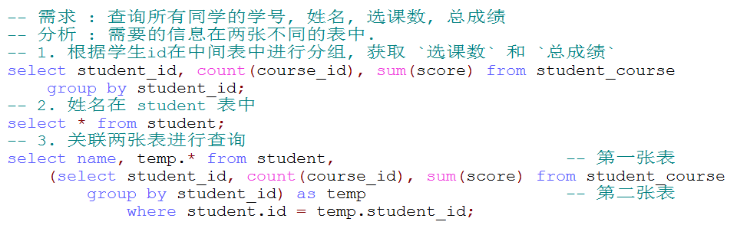

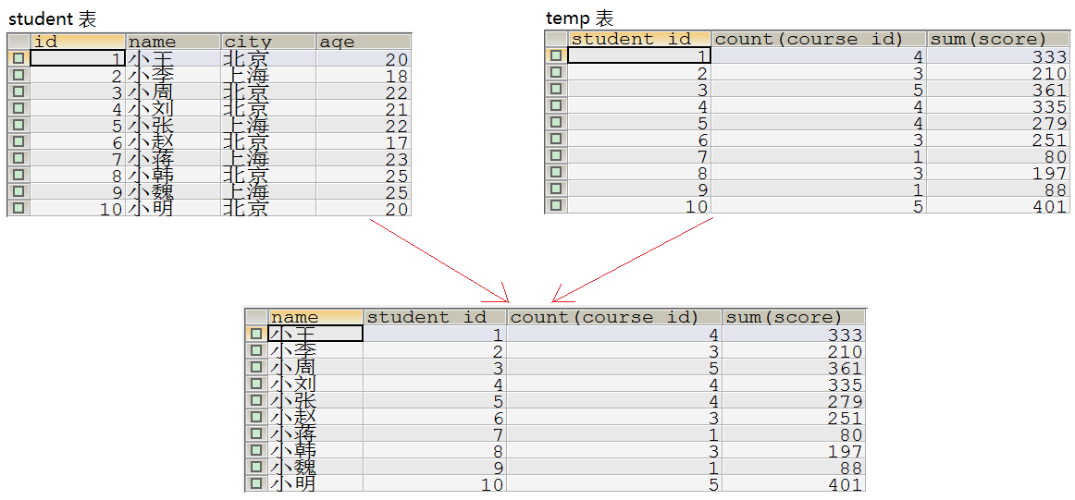

- 查询学过赵云老师所教课的同学的学号、姓名
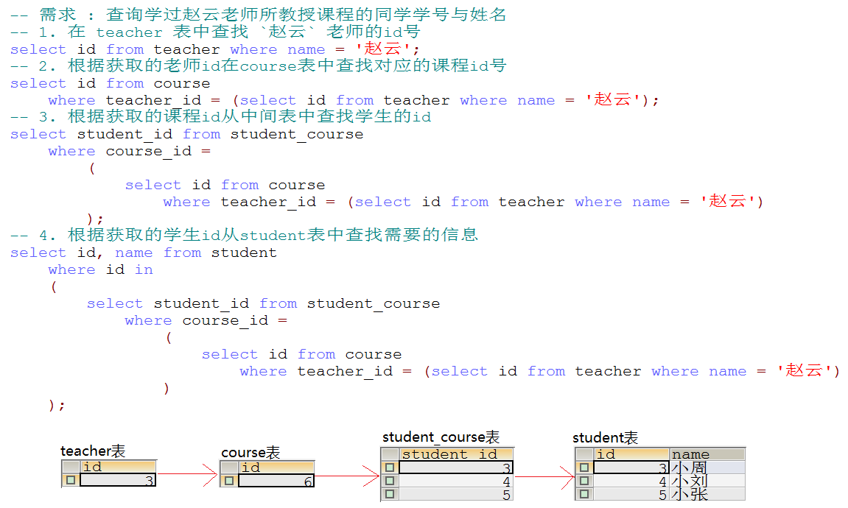
注意 : 一个老师可以教授多门课程, 因此可以使用 in.

- 查询没学过关羽老师课的同学的学号、姓名

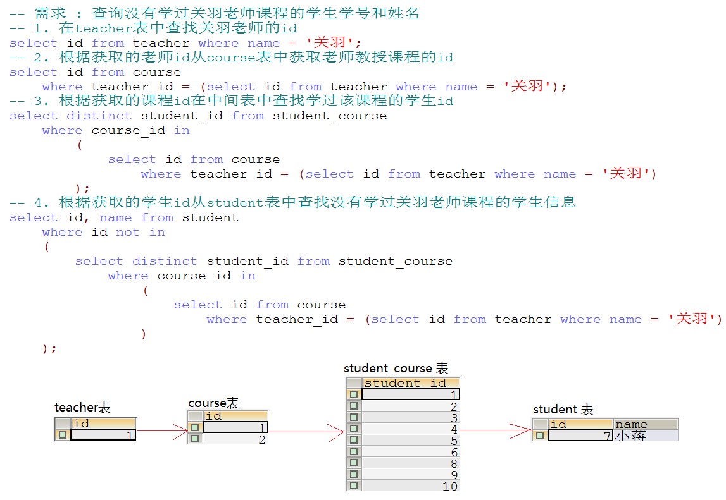

- 查询学三门课以下的同学的学号、姓名

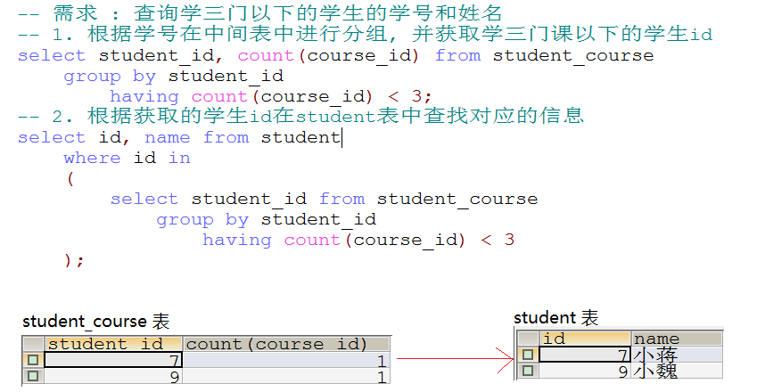

- 查询各科成绩最高和最低的分
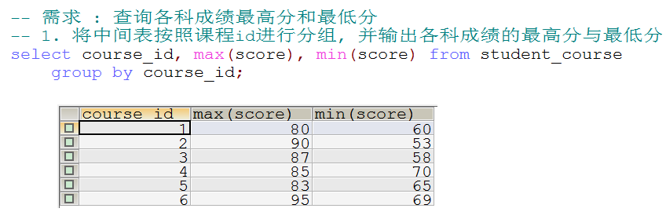

- 查询学生信息和平均成绩

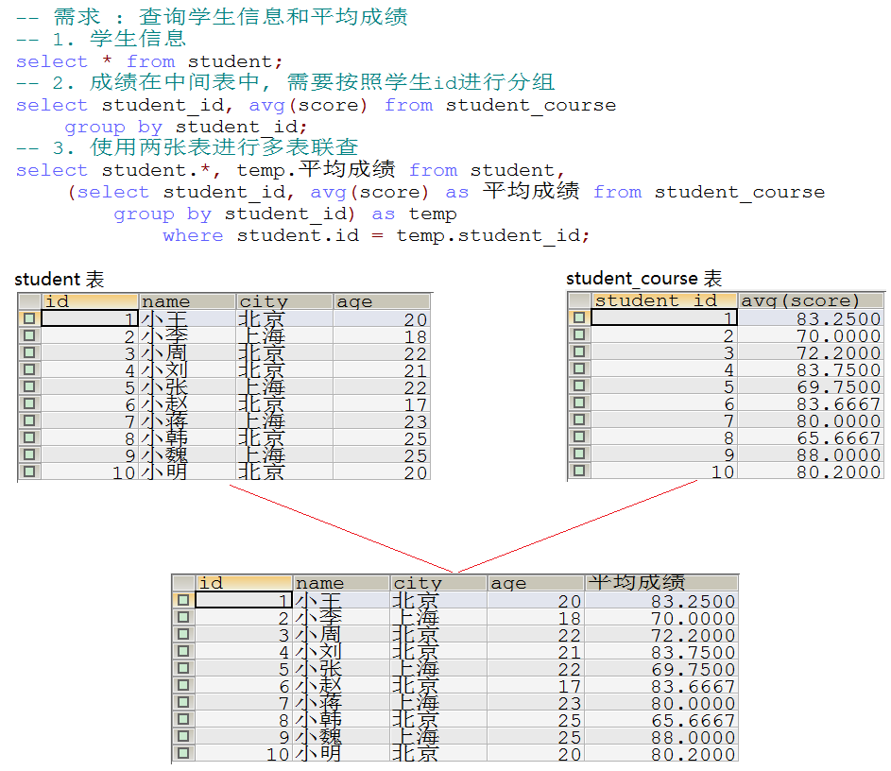

- 查询各个城市的学生数量
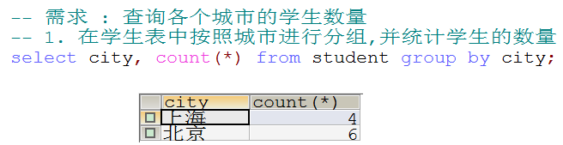

- 查询不及格的学生信息和课程信息
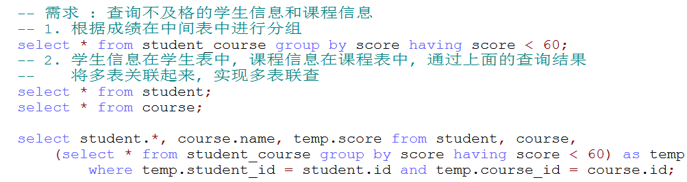
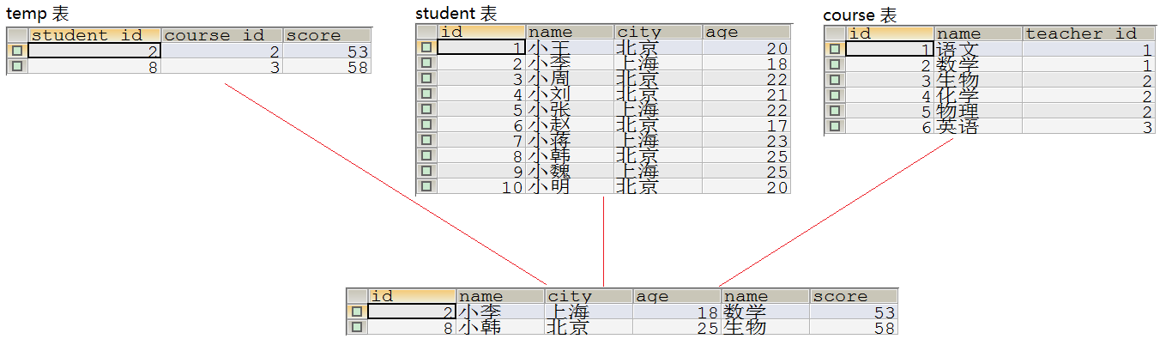

- 统计每门课程的学生选修人数（超过四人的进行统计）
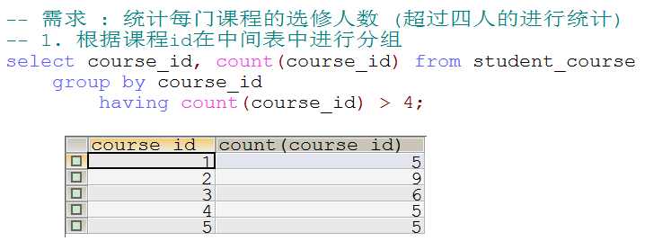

部门员工查询练习

create table dept(
deptno int primary key auto_increment,
dname varchar(14) ,
loc varchar(13)
) ;

create table emp(
empno int primary key auto_increment,
ename varchar(10),
JOB varchar(9),
MGR int,
HIREDATE date,
SAL int,
COMM int,
DEPTNO int not null,
foreign key (DEPTNO) references dept(deptno)
);

INSERT INTO dept VALUES(10,'ACCOUNTING','NEW YORK');
INSERT INTO dept VALUES(20,'RESEARCH','DALLAS');
INSERT INTO dept VALUES(30,'SALES','CHICAGO');
INSERT INTO dept VALUES(40,'OPERATIONS','BOSTON');

INSERT INTO emp VALUES(7369,'SMITH','CLERK',7902,'1980-12-17',800,NULL,20);
INSERT INTO emp VALUES(7499,'ALLEN','SALESMAN',7698,'1981-02-20',1600,300,30);
INSERT INTO emp VALUES(7521,'WARD','SALESMAN',7698,'1981-02-22',1250,500,30);
INSERT INTO emp VALUES(7566,'JONES','MANAGER',7839,'1981-04-02',2975,NULL,20);
INSERT INTO emp VALUES(7654,'MARTIN','SALESMAN',7698,'1981-09-28',1250,1400,30);
INSERT INTO emp VALUES(7698,'BLAKE','MANAGER',7839,'1981-05-01',2850,NULL,30);
INSERT INTO emp VALUES(7782,'CLARK','MANAGER',7839,'1981-06-09',2450,NULL,10);
INSERT INTO emp VALUES(7788,'SCOTT','ANALYST',7566,'1987-06-13',3000,NULL,20);
INSERT INTO emp VALUES(7839,'KING','PRESIDENT',NULL,'1981-11-17',5000,NULL,10);
INSERT INTO emp VALUES(7844,'TURNER','SALESMAN',7698,'1981-09-08',1500,0,30);
INSERT INTO emp VALUES(7876,'ADAMS','CLERK',7788,'1987-06-13',1100,NULL,20);
INSERT INTO emp VALUES(7900,'JAMES','CLERK',7698,'1981-12-03',950,NULL,30);
INSERT INTO emp VALUES(7902,'FORD','ANALYST',7566,'1981-12-03',3000,NULL,20);
INSERT INTO emp VALUES(7934,'MILLER','CLERK',7782,'1983-01-23',1300,NULL,10);

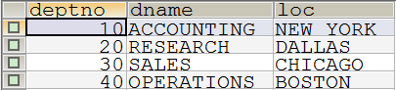
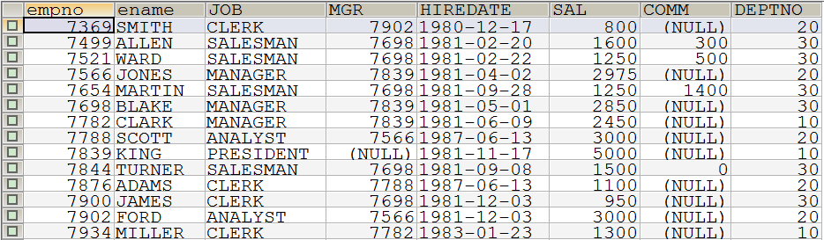
说明：MGR字段应该自关联empno字段，但是为了删除数据方便，故不添加

- 列出至少有4个员工的部门的信息。

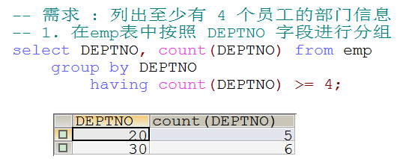

- 列出薪金比“SMITH”多的所有员工。

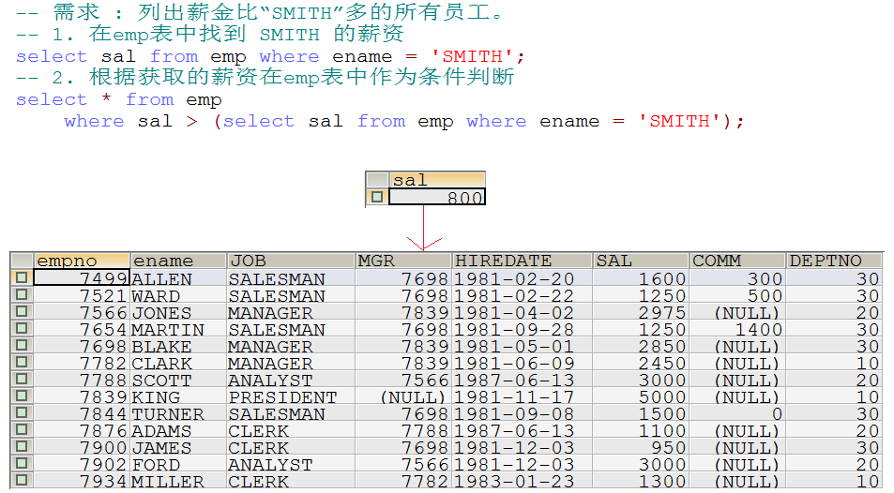

- 列出所有员工的姓名及其直接上级的姓名。
提示：可以将一张表当成两张表来使用
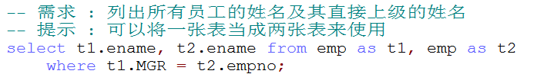
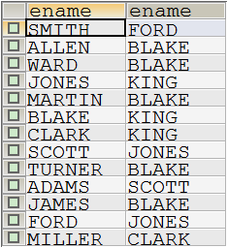

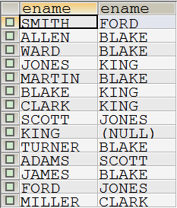

- 列出受雇日期早于其直接上级的所有员工。

- 列出部门名称和这些部门的员工信息，同时列出那些没有员工的部门。

- 列出所有“CLERK”（办事员）的姓名及其部门名称。
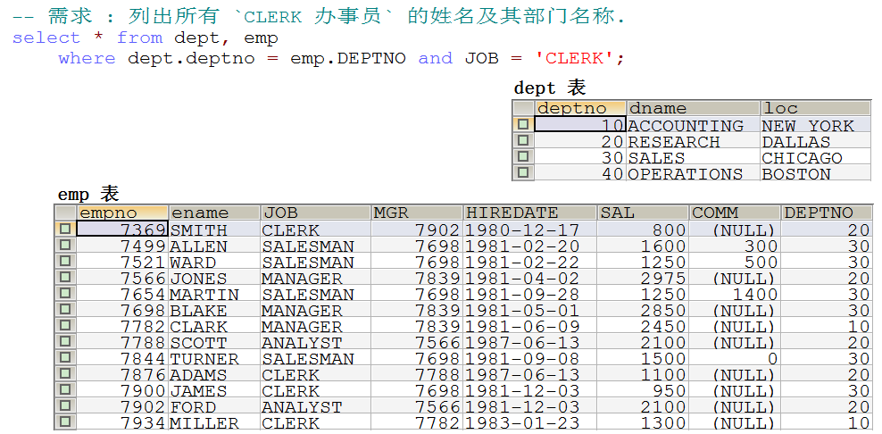

- 列出最低薪金大于1500的各种工作。

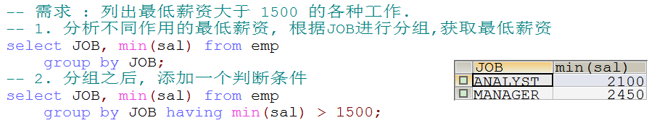

- 列出在部门“SALES”工作的员工的姓名，假定不知道销售部的部门编号。

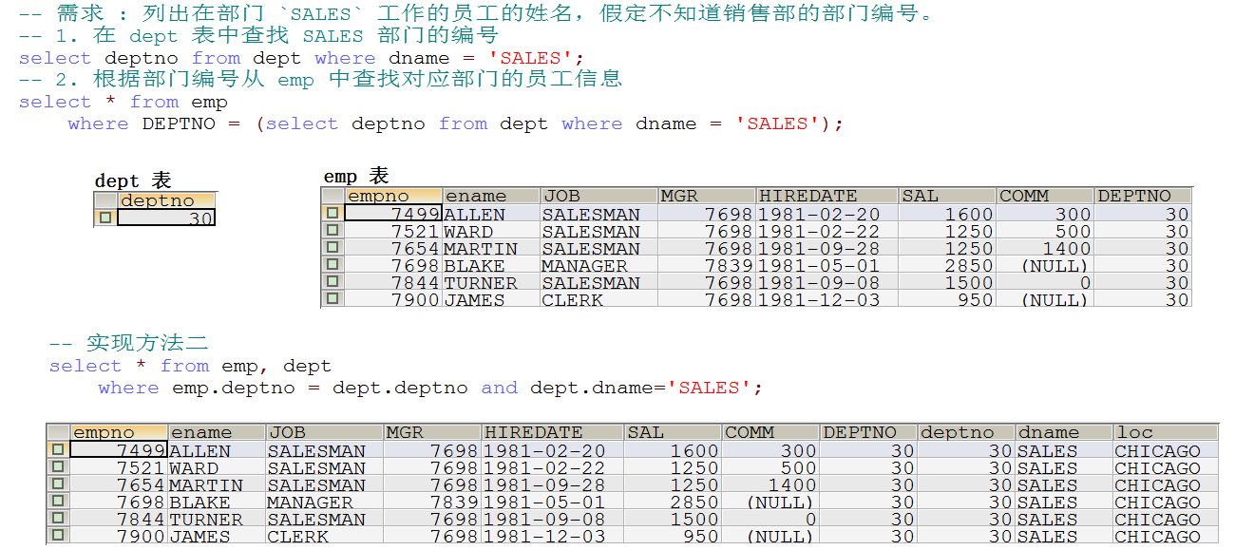

- 列出薪金高于公司平均薪金的所有员工。
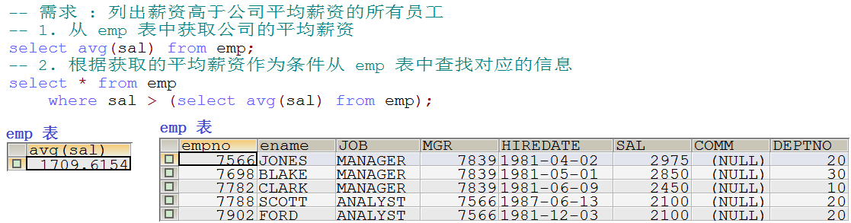

- 列出与“SCOTT”从事相同工作的所有员工。
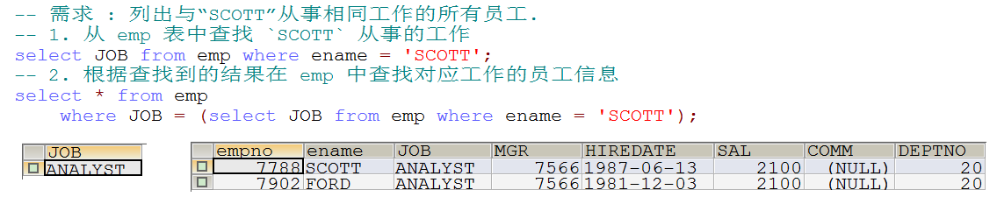

- 列出薪金等于部门30中任意一个员工的薪金的所有员工的姓名和薪金。
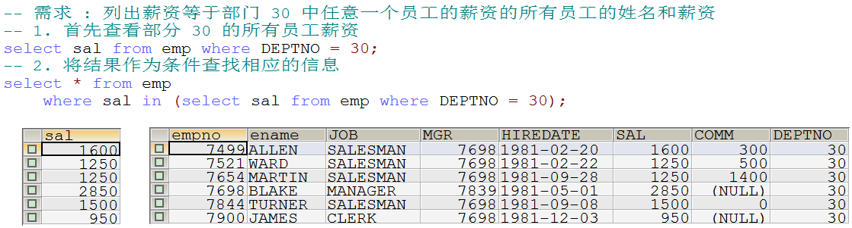

- 列出薪金高于在部门30工作的所有员工的薪金的员工姓名和薪金。
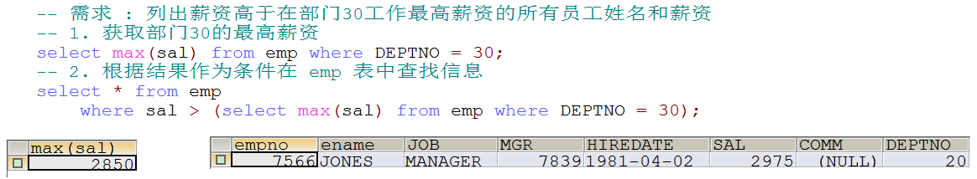

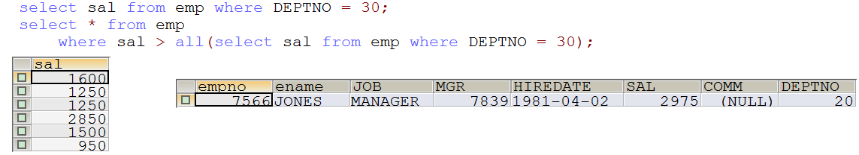

- 列出在每个部门工作的员工数量、平均工资。
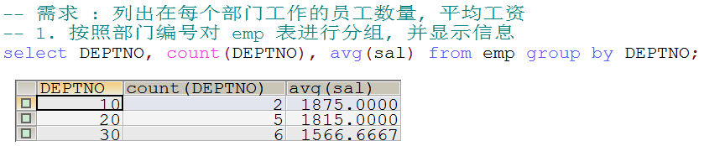

- 列出所有员工的姓名、部门名称和工资。
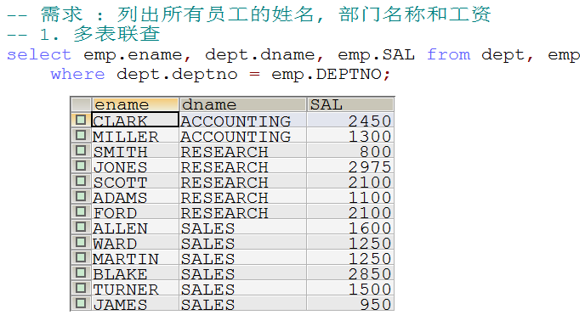

- 列出所有部门的详细信息和部门人数。
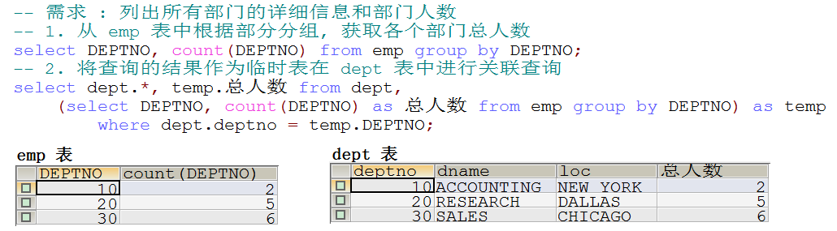

- 列出各种工作的最低工资。
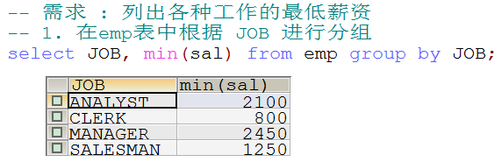

- 列出各个部门的MANAGER（经理）的最低薪金。
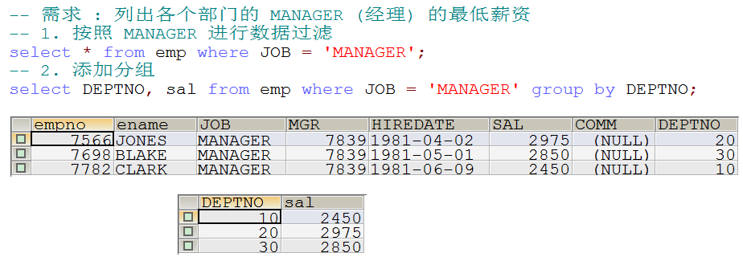

- 列出所有员工的年工资,按年薪从低到高排序。
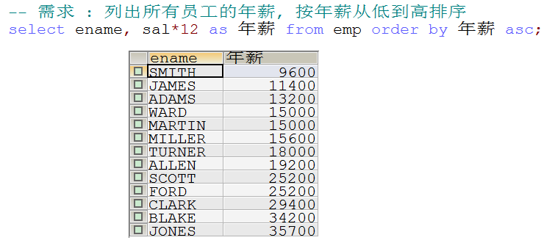

- 查出emp表中薪水在3000以上（包括3000）的所有员工的员工号、姓名、薪水。

- 查询出所有薪水在'ALLEN'之上的所有人员信息。
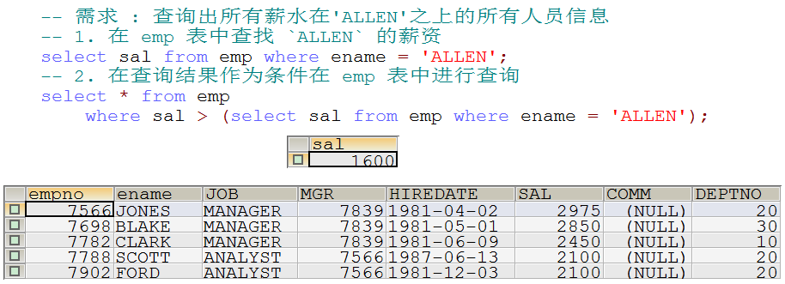

- 查询出emp表中部门编号为20，薪水在2000以上（不包括2000）的所有员工，显示他们的员工号，姓名以及薪水，以如下列名显示：员工编号 员工名字 薪水
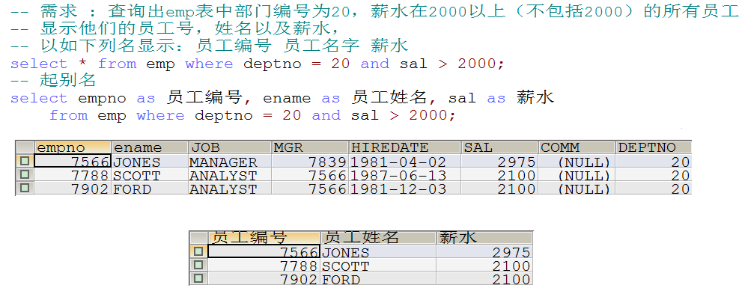

- 查询出emp表中所有的工作种类（无重复）
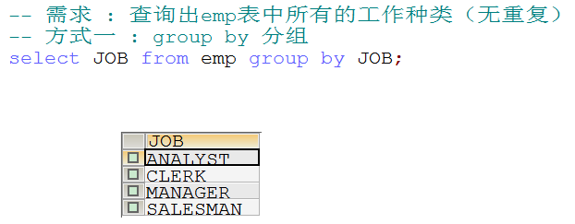

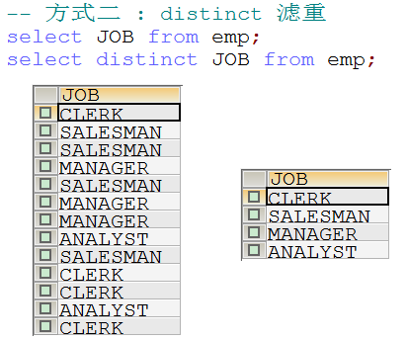

- 查询出所有奖金（comm）字段不为空的人员的所有信息。
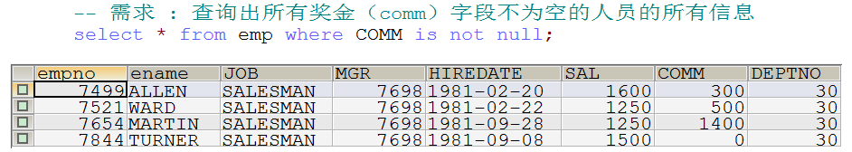

- 查询出薪水在800到2500之间（闭区间）所有员工的信息。（注：使用两种方式实现and以及between and）
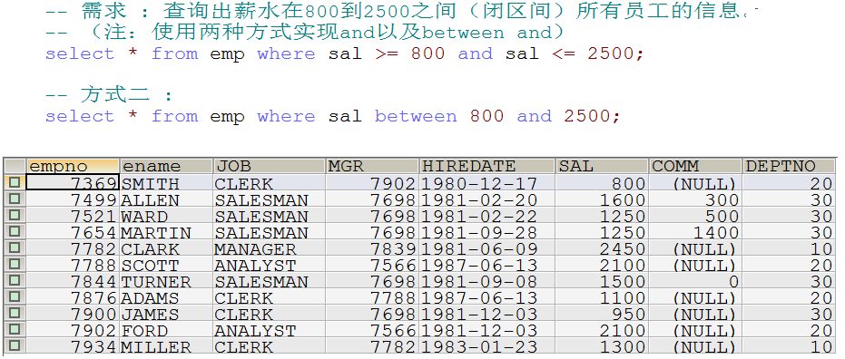

- 查询出员工号为7521，7900，7782的所有员工的信息。（注：使用两种方式实现，or以及in）
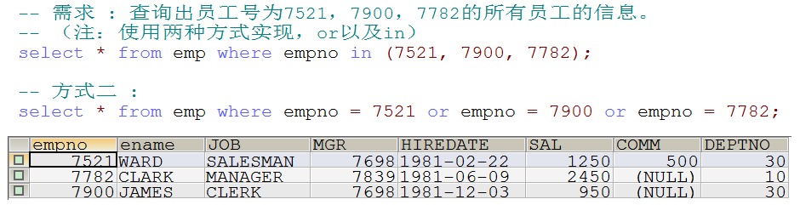

- 查询出名字中有“A”字符，并且薪水在1000以上（不包括1000）的所有员工信息。
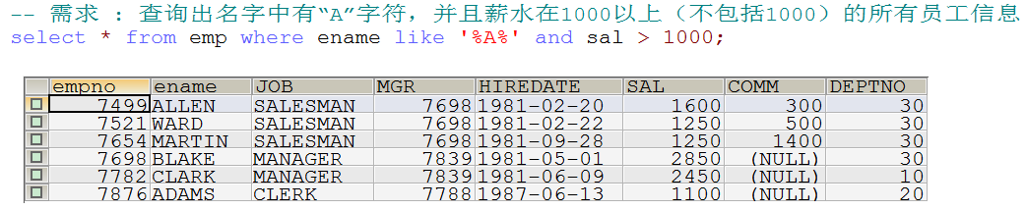

- 查询出名字第三个字母是“M”的所有员工信息。
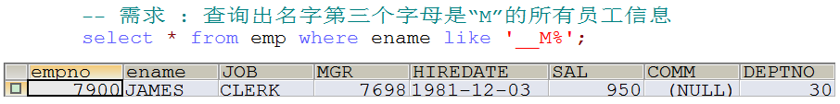

- 将所有员工按薪水升序排序，薪水相同的按照入职时间降序排序。
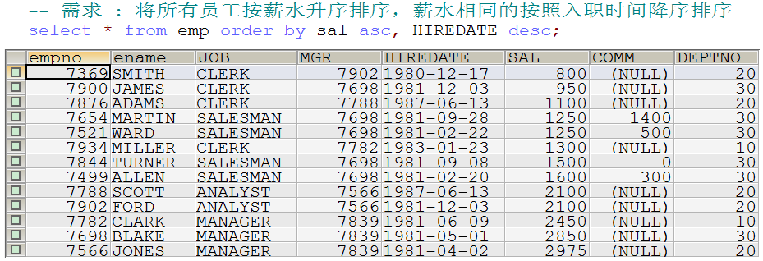

- 查询出最早工作的那个人的名字、入职时间和薪水。
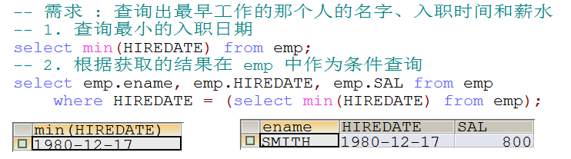

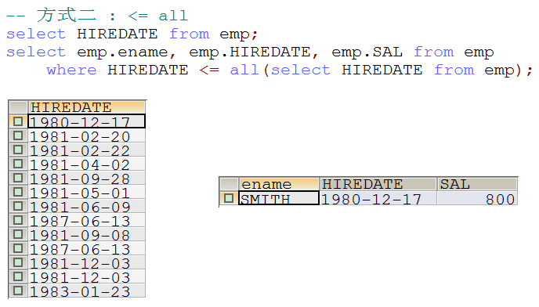

- 显示所有员工的名字、薪水、奖金，如果没有奖金，暂时显示100.
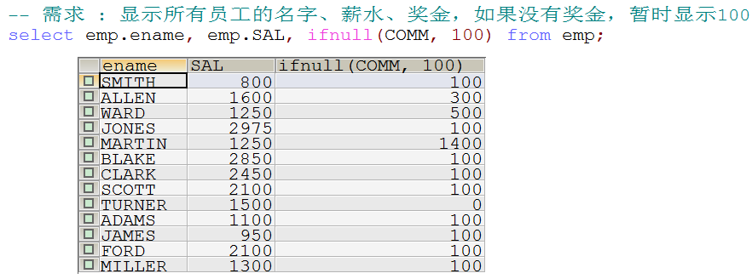

- 显示出薪水最高人的职位。
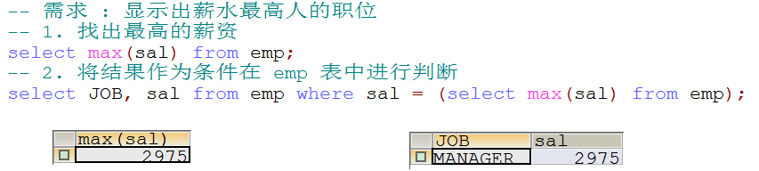

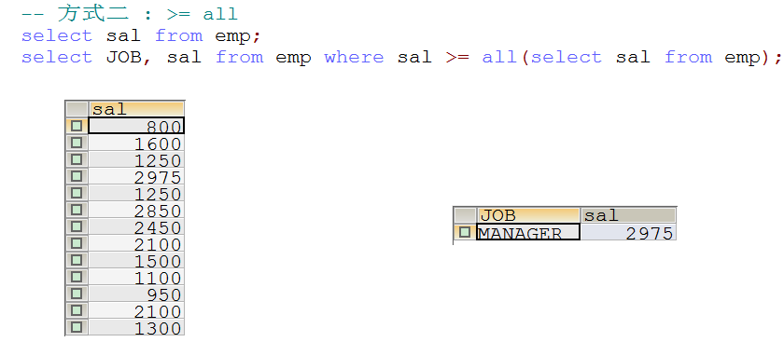

- 查出emp表中所有部门的最高薪水和最低薪水，部门编号为10的部门不显示。
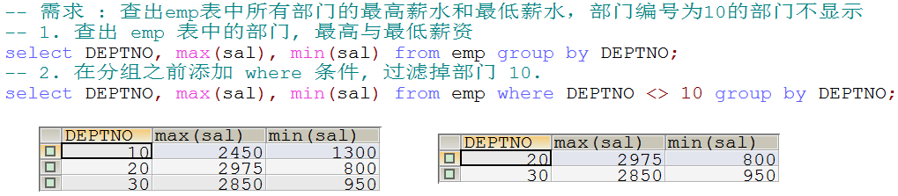

- 删除10号部门薪水最高的员工

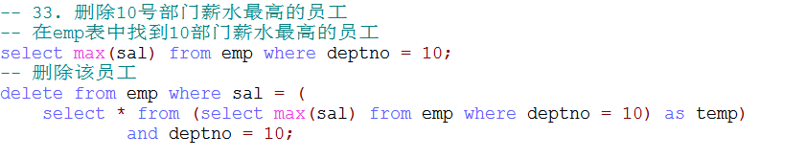
delete from emp where sal (select * from (select max(sal) from emp where deptno = 10) as temp);

将红色语句作为临时表, 才能执行成功!
在mysql中有这样的限制，delete或update后面的子查询不能和主句中的表一致。
可以通过上图中的 1、把子查询的结果创建临时表存储。2、把这个临时表作为原表删除的条件。

- 将薪水最高的员工的薪水降30%
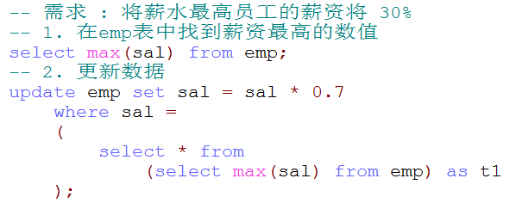

- 查询员工姓名，工资和 工资级别(工资>=3000 为3级，工资>2000 为2级，工资<=2000 为1级)

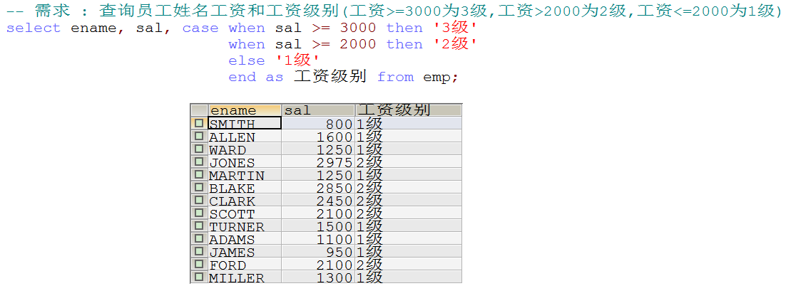

语法：Case when 条件1 then 字段值
when 条件2 then
….
Else字段值
End as 字段名
相当于 java中的switch case 语法。

